Protocole sanitaire de reprise des activités nautiques

Nom de la structure : ……………………………….………

Objet :
Description des procédures de travail et de déroulement des activités du club/de la base dans le cadre du déconfinement, afin de favoriser un retour à la pratique dans un cadre sécuritaire et sanitaire conforme.

Elles s’appliqueront dans le respect du plan d’assoupissement du confinement défini par le Gouvernement et des adaptations et règlementations définies par les autorités territoriales (préfecture) et locales (mairie).

Champ d’application
Ce document a pour objet de fixer les règles à respecter par les structures canoë-kayak pour satisfaire aux exigences sanitaires fixées par les autorités après le 28 novembre 2020.

Durée de validité :
Ce document sera mis à jour selon l’évolution des restrictions sanitaires nationales et des retours d’expérience.
- Début : 28 novembre 2020
- Fin : fin de la phase épidémique de COVID-19

Approbateur : Le Président / la Présidente

Version 1 : 26 novembre 2020

Table des matières
Cadre réglementaire 3
Documents de référence 3
Sites à consulter 3
Préparer l’accueil du public 4
« Responsabilité, lucidité et exemplarité » 4
Accès au bâtiment ou à la base nautique 5
Les publics que vous pouvez accueillir 5
L’accès à l’eau 5
Accueil du public 6
A l’issue de l’activité 6

Cadre réglementaire

Documents de référence
- Décret n°2020-1310 du 29 octobre 2020 modifié prescrivant les mesures générales nécessaires pour faire face à l’épidémie de covid-19 dans le cadre de l’état d’urgence sanitaire – https://www.legifrance.gouv.fr/loda/id/JORFTEXT000042475143/2020-11-20

- Instruction du Ministère en charge des Sports du 17 novembre 2020 – https://www.ffck.org/wp-content/uploads/2020/11/INSTRUCTION-SPOV2031607J-DU-17-1-2020-et-annexes.pdf-1.pdf

- Le guide de lecture de la FFCK

Sites à consulter
- FFCK – https://www.ffck.org/2020/11/19/informations-covid-19/

- Gouvernement – https://www.gouvernement.fr/info-coronavirus

- Ministère en charge des Sports – https://www.sports.gouv.fr/accueil-du-site/article/application-des-decisions-sanitaires-pour-le-sport

Préparer l’accueil du public

« Responsabilité, lucidité et exemplarité »
La réglementation générale s’applique, toutes les personnes qui se déplacent doivent compléter une attestation de déplacement dérogatoire et se munir des justificatifs idoines.

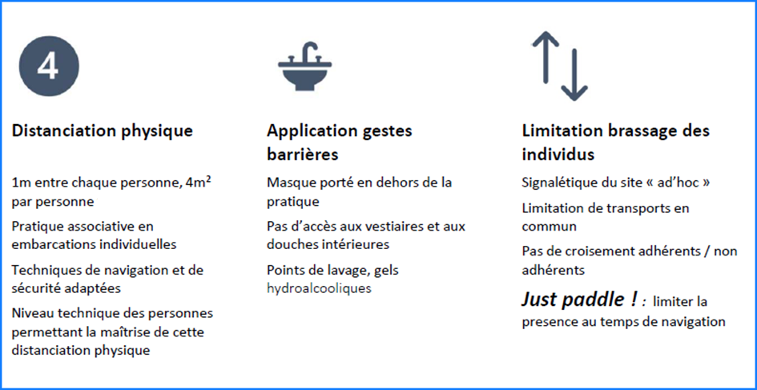
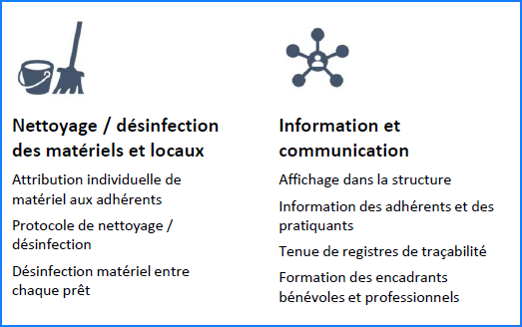

Accès au bâtiment ou à la base nautique
Les espaces clos ne sont pas accessibles :
- les vestiaires collectifs,
- la salle de repos
- les espaces de stockage,
- le local de réparation
- la salle polyvalente
- …

Seuls restent accessibles les vestiaires individuels, les hangars à bateau et les sanitaires.
Lors de l’activité le masque pourra ne pas être porté, dans ce cas la distanciation est renforcée et il convient d’augmenter la distanciation à 2m et la surface par personne à 16m². Il est nécessaire de mettre en œuvre des pratiques favorisant la distanciation sociale.

Les publics que vous pouvez accueillir
Les établissements sportifs de plein air restent fermés mais peuvent accueillir le public prioritaire. Cet accueil est réalisé dans le respect des protocoles sanitaires en vigueur et sous réserve de l’autorisation d’accès délivrée par le gestionnaire. Le public concerné est le suivant :
- les sportifs de haut-niveau et les sportifs professionnels,
- les groupes scolaires et périscolaires et les activités sportives participant à la formation universitaire ou professionnelle,
- les personnes munies d’une prescription médicale ou présentant un handicap reconnu par la maison départementale des personnes handicapées,
- les éducateurs sportifs diplômés pour la participation aux formation continues,
- les mineurs sur le temps extrascolaire en plein air .

L’accès à l’eau
Pour ces publics uniquement les activités nautiques sont autorisées .

Accueil du public
Limiter au maximum le temps passé sur la structure : « Just paddle ! ».
Limiter le brassage des publics : organiser la venue des groupes et du site pour qu’ils ne se croisent pas (créneaux horaires, sens de circulation…).
Lors de l’activité le masque pourra ne pas être porté, dans ce cas la distanciation est renforcée et il convient d’augmenter la distanciation à 2m et la surface à 16m² par personne.
Les équipements sont désinfecté à chaque utilisation.
Limitation du temps de présence dans la structure et de l’accès aux bâtiments
« Just paddle ! »
Au bord : 1m de distanciation et 4m² par personne
Sur l’eau : 2m de distance et 16m² par personne
Port du masque dans l’ensemble de la structure, en dehors des temps de pratique
Disposer de point de lavage des mains : eau et savon ou gel hydroalcoolique.
Nettoyage et désinfection des locaux et des sanitaires au moins 1 fois par jour.
Nettoyage et désinfection des véhicules et matériels après chaque utilisation.
Pas de partage de bouteille d’eau, de nourriture, de vêtements, etc.
Tenue du registre recensant les personnes accueillies (papier ou canoe go)

A l’issue de l’activité
S’assurer du nettoyage et de la désinfection des locaux, des équipements et des véhicules.
S’assurer que le registre est bien à jour.

Public nommé par le Président de la République lors de son allocution du 24 novembre 2020 et référencé sur le site du Gouvernement.
Cf Instruction MS 17 novembre 2020 I.F.

